Znak sprawy: WRO-WA.2720.93.2019 Załącznik nr 2
do Zapytania ofertowego

Formularz cenowy

Urząd Statystyczny we Wrocławiu zaprasza do składania ofert na dostawę około 600 sztuk łyżeczek do cukru
na potrzeby Urzędu Statystycznego we Wrocławiu przeznaczonych jako upominek dla gospodarstw domowych biorących udział w Europejskim ankietowym badaniu zdrowia EHIS w 2019 r.

Nazwa asortymentu | Szacunkowa ilość  do zakupu  w sztukach | Cena jednostkowa netto  w PLN | Wartość netto  w PLN | Stawka  VAT  w % | Wartość brutto  w PLN (wartość wiersza kolumny  4 powiększona  o należny podatek VAT z kolumny 5)
1 | 2 | 3 | 4=2x3 | 5 | 6=4x5
Łyżeczki do cukru, wykonane ze stali nierdzewnej, długość łyżeczki 13,0 – 13,5 cm. Każda łyżeczka zapakowana w jednostkowe pudełko.  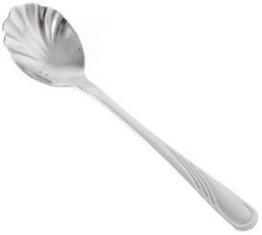  (zdjęcie poglądowe) | 600

Słownie wartość zamówienia brutto: ……………………………………………………………………………………………………………………………..... .........................................................................................................................................................................................................................PLN,
w tym: ……………….. % należnego podatku VAT, (słownie należny podatek VAT: ………………………………………………………………… …………………………………………………………………………………………………………………………………………………………………………………….…..PLN).
___________________, dnia ____________2019 r.
(miejscowość)

_________ ________________________________________
(pieczęć i czytelny podpis Wykonawcy/Wykonawców)

Informacja dla Wykonawcy:
Formularz cenowy musi być podpisany przez osobę lub osoby upoważnione do reprezentowania Wykonawcy.

